BÀI TUYÊN TRUYỀN

PHÒNG CHỐNG BỆNH CÚM A, B
Minh Tân, ngày 6 tháng 4 năm 2026
Kính thưa: Ban giám hiệu nhà trường cùng toàn thể quý thầy cô giáo và các em học sinh thân mến!
Hôm nay tôi xin tuyên truyền tới toàn thể các em học sinh trường tiểu học Cộng Hoà nguyên nhân và cách phòng chống dịch bệnh cúm A,B. Hiện nay tình hình thời tiết đang giao mùa nguy cơ mắc bệnh cúm ngày càng cao, lây lan thành dịch bệnh càng nhanh hơn. Chính vì vậy, hôm nay Y tế học đường nhà trường sẽ cung cấp một số thông tin về bệnh cúm mùa A, B để các em học sinh cùng các đồng chí cán bộ, giáo viên, nhân viên biết cách phòng tránh bệnh cho bản thân và người thân cùng bảo vệ sức khỏe.

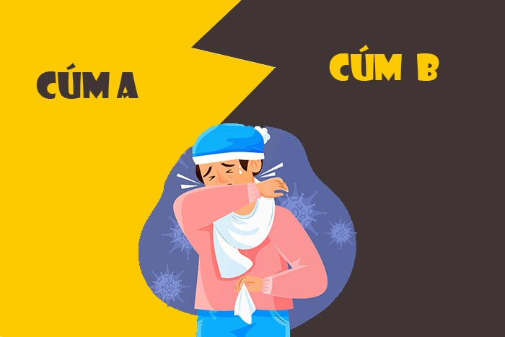
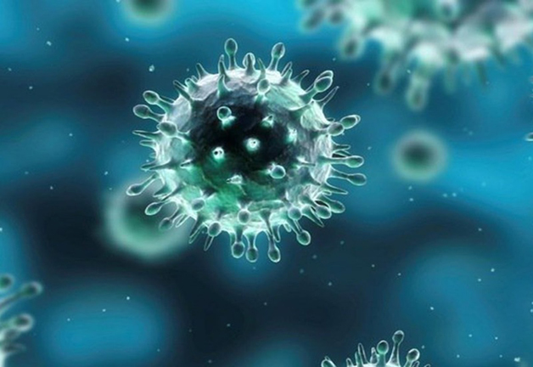

- Bệnh cảm cúm là gì?
Bệnh cúm mùa là bệnh truyền nhiễm cấp tính. Tác nhân gây bệnh chủ yếu do các chủng vi rút cúm A(H3N2), cúm A (H1N1), cúm B và cúm C. Bệnh có khả năng lây nhiễm rất cao, qua đường hô hấp, qua các giọt nhỏ nước bọt hay dịch tiết mũi họng do hắt hơi ho khạc. Thông thường bệnh diễn biến nhẹ và hồi phục trong vòng 2-7 ngày, nhưng đối với trẻ em, người lớn tuổi, người có bệnh mãn tính về tim, phổi, thận, bệnh chuyển hóa, thiếu máu hoặc suy giảm miễn dịch…., bệnh có diễn biến nặng hơn, dễ bị biến chứng. Bệnh lây truyền từ người sang người theo đường hô hấp, qua các giọt nước bọt hay dịch tiết mũi họng, khi bệnh ho hoặc hắt hơi, lây qua tiếp xúc với đồ vật có chứa vi rút đưa bàn tay lên mắt, mũi, miệng. Bệnh lây lan càng nhanh khi tiếp xúc trực tiếp với người bệnh, đặc biệt ở nơi tập trung đông người, trường học.
1. Bệnh cúm A
* Bệnh cúm A lây lan như thế nào?
Cúm A (còn được gọi là cúm mùa) là loại cúm có khả năng lây nhiễm cao, nguy cơ hình thành dịch lớn.
Cúm A rất dễ lây lan từ người sang người thông qua các giọt dịch tiết trong không khí khi người bệnh ho, hắt hơi hoặc nói chuyện. Khoảng cách lây nhiễm có thể lên tới gần 2m. Ngoài ra cúm A còn có thể lây lan nếu bạn chạm vào các bề mặt/ vật dụng có chứa vi rút cúm rồi sau đó đưa tay chạm mắt, mũi, miệng.
Bệnh có thể lây từ người này sang người khác ngay trong thời gian ủ bệnh – trước khi người bệnh xuất hiện các triệu chứng. Vi rút có thể lây nhiễm từ 1 ngày trước khi phát bệnh cho tới 1 tuần sau đó. Riêng đối với trẻ em hoặc người có sức khỏe kém thì thời gian lây nhiễm có thể kéo dài hơn.
Cúm có thể lây lan qua việc tiếp xúc với các bề mặt có chứa vi rút
*Dấu hiệu nhận biết của bệnh cúm A
- Sốt, thường trên 38 độ C và ớn lạnh.
- Ho, đau họng, sổ mũi, đau đầu, đau cơ, mệt mỏi.
- Tiêu chảy và ói mửa.
- Một số trường hợp nặng có thể bị suy hô hấp và dẫn đến tử vong. Bệnh cúm A có triệu chứng giống với cúm thông thường, chỉ có thể chẩn đoán xác định bằng cách lấy dịch mũi họng tại cơ sở y tế để xét nghiệm.
*Nhóm đối tượng có nguy cơ cao cần phòng bệnh cúm A
- Cúm A có thể xuất hiện ở bất cứ ai nên mọi lứa tuổi đều cần cẩn trọng. Trong đó các đối tượng dưới đây cần đặc biệt chú ý hơn vì có nguy cơ lây nhiễm cao cũng như dễ bị ảnh hưởng nhiều hơn nếu nhiễm cúm.
- Trẻ sơ sinh và trẻ em dưới 5 tuổi
- Cúm là bệnh lý rất nguy hiểm với trẻ em. Trẻ dưới 5 tuổi, đặc biệt dưới 2 tuổi là đối tượng có nguy cơ cao gặp phải các biến chứng nghiêm trọng của cúm như mất nước, nhiễm trùng tai, viêm phổi,… thậm chí là tử vọng nếu không may mắc bệnh.
- Phụ nữ mang thai và phụ nữ sau sinh 2 tuần nếu bị cúm thì dễ rơi vào tình trạng bệnh nặng hơn.
- Người từ 65 tuổi trở lên
- Người đang có các bệnh mãn tính
- Người bị suy giảm hệ miễn dịch
- Người béo phì
*Cách phòng bệnh cúm A
- Tiêm vaccine định kì hàng năm
- Tăng cường vệ sinh cá nhân, thường xuyên rửa tay bằng xà phòng, tránh tối đa việc chùi tay lên mắt và mũi. Che miệng và mũi khi ho, hắt hơi, không khạc nhổ bừa bãi, hàng ngày sử dụng các dung dịch sát khuẩn đường mũi họng.
- Thường xuyên vệ sinh, lau sạch các bề mặt, vật dụng tiếp xúc hằng ngày, sàn nhà bằng xà phòng hoặc bằng dung dịch sát khuẩn và mở cửa thoáng mát nơi ở, lớp học, phòng làm việc.
- Học sinh nên tự theo dõi sức khỏe hàng ngày, nếu có biểu hiện sốt, ho, đau họng…thì thông báo cho nhà trường. Nếu được xác định mắc cúm thì cần được cách ly, đeo khẩu trang và đến cơ sở y tế để được khám, tư vấn, xử lý phòng tránh lây lan.
- Tránh tiếp xúc với người mắc hoặc nghi mắc bệnh cúm.
- Cần đeo khẩu trang y tế và giữ khoảng cách trên 01 mét nếu phải tiếp xúc với người bệnh.
2. Bệnh Cúm B
- Đây là một bệnh lý do loại virus lành tính gây ra. Loại virus này sẽ gây nên bệnh cúm thông thường và không quá nghiêm trọng. Bệnh có thể lây qua đường hô hấp với thời gian ủ bệnh là 1 đến 3 ngày.
*Dấu hiệu nhận biết bệnh cúm B
- Sốt, thường trên 38 độ C và ớn lạnh.
- Ho, đau họng, sổ mũi, đau đầu, đau cơ, mệt mỏi.
- Tiêu chảy và ói mửa.
Các triệu chứng của cúm B thường không quá nặng và có thể bị nhầm lẫn với một số bệnh về hô hấp. Tuy nhiên, nếu không được phát hiện và điều trị kịp thời thì bệnh có thể sẽ gây ra các biến chứng như viêm phổi, suy hô hấp, suy thận, viêm tim, viêm phế quản, nhiễm trùng huyết,… Với những người bị hen suyễn thì khả năng các triệu chứng sẽ có biểu hiện nặng hơn, thậm chí gây ra một đợt hen nghiêm trọng.
*Cách phòng tránh cúm B
- Tăng cường vệ sinh cá nhân, thường xuyên rửa tay bằng xà phòng, tránh tối đa việc chùi tay lên mắt và mũi. Che miệng và mũi khi ho, hắt hơi, không khạc nhổ bừa bãi, hàng ngày sử dụng các dung dịch sát khuẩn đường mũi họng.
- Thường xuyên rửa tay bằng xà phòng hoặc dung dịch sát khuẩn, vệ sinh, lau sạch các bề mặt, vật dụng tiếp xúc hằng ngày, sàn nhà bằng xà phòng hoặc bằng dung dịch sát khuẩn và mở cửa thoáng mát nơi ở, lớp học, phòng làm việc.
- Những người mắc bệnh mạn tính, phụ nữ mang thai, người già, trẻ em cần tránh tiếp xúc với người nghi ngờ mắc bệnh.
- Tránh tiếp xúc với người mắc hoặc nghi mắc bệnh cúm.
- Cần đeo khẩu trang y tế và giữ khoảng cách trên 01 mét nếu phải tiếp xúc với người bệnh.
Hiện nay chưa có vắc xin đặc hiệu phòng chống cúm B, chính vì vậy khi có triệu chứng, sốt ho, đau đầu, mệt mỏi…. cần đến ngay cơ sở y tế để khám và xử trí kịp thời tuyệt đối không tự ý sử dụng thuốc khi chưa có hướng dẫn của Bác sỹ.
Qua bài tuyên truyền hôm nay cô mong các em hiểu rõ sự nguy hiểm của bệnh cúm A,B. Từ đó các em biết cách tự chăm sóc và bảo vệ cho bản thân, người thân trong gia đình và những người xung quanh.
Chúc các đồng chí cán bộ, giáo viên, nhân viên và toàn thể các em học sinh có một sức khỏe tốt.

